LOT-CHANTIER-021
– Lots et chantiers Cuivre et FTTH

1. Métadonnées
KB-ID : | LOT-CHANTIER-021
Titre : | Lots et chantiers Cuivre et FTTH
Version : | 1.0
Source : | feuille source : LOT ET CHANTIER
Date : | 09/06/2026
Tags : | lot, chantier, cuivre, FTTH, production, SAV, IDFZ1, GOZ1, GOZ5, GOZ3, RMZ1, BB, Hors BB, Entreprise, PROD, SAV, ProdE, SAVE, FTTH, PROD-E, SAV-E, TREIN, FHAVE, FTH1, SAVFTH
Articles liés : | Aucun article liés

2. Résumé métier
Cet article formalise les lots et chantiers à appliquer selon le périmètre Cuivre ou FTTH. Il transforme le tableau Excel « LOT ET CHANTIER » en référentiel de décision : pour chaque zone, activité et contexte Production ou SAV, le conseiller peut identifier le lot et le chantier à renseigner. L’article couvre les correspondances visibles pour les zones cuivre IDFZ1, GOZ1 et GOZ5, les zones FTTH GOZ5, GOZ1, GOZ3 et RMZ1, ainsi que les correspondances d’activités ou produits FTTH telles que FHAVE, FTH1 et SAVFTH.

3. Connaissance principale

3.1 Points clés
- La feuille distingue deux périmètres principaux : CUIVRE et FIBRE / FTTH.
- Pour le cuivre, les zones visibles sont IDFZ1, GOZ1 et GOZ5.
- Pour le cuivre, le lot visible est 100 pour les cas Production et SAV.
- Pour le cuivre, les chantiers varient selon l’activité : PROD, SAV, ProdE ou SAVE.
- Pour le FTTH, les zones visibles sont notamment GOZ5, GOZ1, GOZ3 et RMZ1.
- Pour le FTTH, le lot visible est généralement 100 lorsque la ligne est renseignée.
- Pour le FTTH, les chantiers visibles incluent FTTH, PROD-E, SAVFTH, SAVE, Autre TREIN, FTH2 PROD FTTH et LOCA TREIN.
- La feuille contient aussi une table de correspondance activité / produits pour FHAVE, FTH1, Entreprise FTTHE et SAVFTH.
- Certaines cellules ou zones, notamment RMZ1 et certaines lignes TREIN, doivent être validées métier avant automatisation stricte.

3.2 Réponse courte pour le chatbot
Pour choisir un lot et un chantier, identifier d’abord la technologie : Cuivre ou FTTH. En cuivre, les zones IDFZ1, GOZ1 et GOZ5 utilisent le lot 100 ; les chantiers sont PROD ou SAV pour BB et Hors BB, puis ProdE ou SAVE pour Entreprise. En FTTH, le lot visible est généralement 100 ; les chantiers varient selon la zone et l’activité : FTTH, PROD-E, SAVFTH, SAVE, Autre TREIN, FTH2 PROD FTTH ou LOCA TREIN. Si la zone ou l’activité n’est pas clairement renseignée, comme RMZ1, il faut demander une validation métier avant de choisir un lot ou un chantier.

4. Questions auxquelles cet article répond

4.1 Questions principales
- Quel lot et quel chantier utiliser pour un dossier cuivre ?
- Quel lot et quel chantier utiliser pour un dossier FTTH ?
- Quel lot utiliser pour IDFZ1, GOZ1 ou GOZ5 en cuivre ?
- Quel chantier utiliser pour une activité BB, Hors BB ou Entreprise en cuivre ?
- Quel chantier utiliser pour une production FTTH ?
- Quel chantier utiliser pour un SAV FTTH ?
- Quel chantier utiliser pour PROD-E, SAV-E ou TREIN ?
- Comment associer FHAVE, FTH1 ou SAVFTH aux activités / produits ?
- Quels cas nécessitent une validation métier avant automatisation ?

4.2 Questions formulées naturellement par les utilisateurs
- Je dois mettre quel lot ?
- Je dois mettre quel chantier ?
- Pour IDFZ1 en cuivre, je mets PROD ou SAV ?
- Pour une entreprise cuivre, je mets quoi ?
- Pour un SAV FTTH, quel chantier utiliser ?
- FTH1 correspond à quelle activité ?
- FHAVE correspond à quoi ?
- Quand utiliser SAVFTH ?
- Que faire si la zone est RMZ1 ?

5. Périmètre d’application

5.1 Cas couverts
- Choix du lot et du chantier pour les dossiers Cuivre.
- Choix du lot et du chantier pour les dossiers FTTH.
- Zones cuivre visibles : IDFZ1, GOZ1 et GOZ5.
- Zones FTTH visibles : GOZ5, GOZ1, GOZ3 et RMZ1.
- Activités cuivre : BB, Hors BB et Entreprise.
- Contextes Production et SAV.
- Correspondance activité / produits FTTH : FHAVE, FTH1, Entreprise FTTHE et SAVFTH.

5.2 Cas non couverts
- Zones, activités ou produits absents du fichier source.
- Référentiel officiel complet des lots et chantiers.
- Règles de facturation détaillées associées à chaque lot/chantier.
- Validation exhaustive des libellés TREIN, RMZ1, FHAVE, EMA, FHP, EPR et FTHAV.
- Cas où le tableau est incomplet ou ambigu sans validation métier.

6. Définitions et vocabulaire standard
Lot : Code de regroupement utilisé pour rattacher un dossier à un périmètre de traitement ou de facturation. Dans la feuille, le lot visible est principalement 100.
Chantier : Code ou libellé opérationnel à associer au dossier selon la technologie, la zone, le type d’activité et le contexte Production ou SAV.
Cuivre : Périmètre de traitement cuivre dans la feuille LOT ET CHANTIER.
FTTH / Fibre : Périmètre de traitement fibre dans la feuille LOT ET CHANTIER.
Production : Contexte de production ou raccordement, distingué du SAV.
SAV : Contexte de service après-vente ou maintenance.
BB : Activité ou segment visible dans le référentiel cuivre ; définition officielle à confirmer.
Hors BB : Activité ou segment visible dans le référentiel cuivre ; définition officielle à confirmer.
Entreprise : Segment entreprise visible dans le référentiel cuivre ou FTTH.
TREIN : Activité ou famille visible dans le référentiel FTTH ; définition officielle à confirmer.
FHAVE, FTH1, SAVFTH : Codes d’activité ou de produit visibles dans la table de correspondance FTTH.

7. Contenu opérationnel principal

7.1 Logique de décision
- Identifier la technologie du dossier : Cuivre ou FTTH.
- Identifier la zone ou le périmètre : par exemple IDFZ1, GOZ1, GOZ5 ou GOZ3.
- Identifier l’activité ou le contexte : BB, Hors BB, Entreprise, PROD, PROD-E, SAV, SAV-E ou TREIN.
- Lire le lot associé dans le référentiel.
- Lire le chantier associé dans le référentiel.
- Si la correspondance est absente ou ambiguë, demander une validation métier avant saisie.

7.2 Référentiel Cuivre — lots et chantiers
Zone | Activité | Contexte | Lot | Chantier
IDFZ1 | BB | Production | 100 | PROD
IDFZ1 | BB | SAV | 100 | SAV
IDFZ1 | Hors BB | Production | 100 | PROD
IDFZ1 | Hors BB | SAV | 100 | SAV
IDFZ1 | Entreprise | Production | 100 | ProdE
IDFZ1 | Entreprise | SAV | 100 | SAVE
GOZ1 | BB | Production | 100 | PROD
GOZ1 | BB | SAV | 100 | SAV
GOZ1 | Hors BB | Production | 100 | PROD
GOZ1 | Hors BB | SAV | 100 | SAV
GOZ1 | Entreprise | Production | 100 | ProdE
GOZ1 | Entreprise | SAV | 100 | SAVE
GOZ5 | BB | Production | 100 | PROD
GOZ5 | BB | SAV | 100 | SAV
GOZ5 | Hors BB | Production | 100 | PROD
GOZ5 | Hors BB | SAV | 100 | SAV
GOZ5 | Entreprise | Production | 100 | ProdE
GOZ5 | Entreprise | SAV | 100 | SAVE

7.3 Référentiel FTTH — lots et chantiers
Zone | Activité | Contexte | Lot | Chantier
GOZ5 | PROD | Production | 100 | FTTH
GOZ5 | PROD-E | Production Entreprise | 100 | PROD-E
GOZ5 | SAV | SAV | 100 | SAVFTH
GOZ5 | SAV-E | SAV Entreprise | 100 | SAVFTH
GOZ5 | TREIN | Traitement TREIN | 100 | Autre TREIN
GOZ1 | PROD | Production | 100 | FTTH
GOZ1 | PROD-E | Production Entreprise | 100 | PROD-E
GOZ1 | SAV | SAV | 100 | SAVFTH
GOZ1 | SAV-E | SAV Entreprise | 100 | SAVE
GOZ3 | PROD | Production | 100 | FTH2 PROD FTTH
GOZ3 | SAV | SAV | 100 | SAVFTH
GOZ3 | TREIN | Traitement TREIN | 100 | LOCA TREIN
RMZ1 | À confirmer | À confirmer | À confirmer | À confirmer

7.4 Correspondance Activité / Produits FTTH
Code / activité | Libellé | Règle activité / produits
112 (LT FTTH CPFOR RCC V7) | À préciser | À préciser
FHAVE | SAV Entreprise [support Fibre] delta | Activité EMA + tous produits FHP
FTH1 | FTTH - PROD FTTH Orange - ZTD | Toutes les activités PROD hormis activité EPR
À compléter | Entreprise FTTHE [support Fibre] delta | Activité EPR
SAVFTH | FTHAV - SAV FTTH - TZ | Toutes les maintenances hormis Activité EMA + produits FHP

8. Règles métier explicites
- Si le dossier est en cuivre, zone IDFZ1, activité BB, contexte Production, alors utiliser le lot 100 et le chantier PROD.
- Si le dossier est en cuivre, zone IDFZ1, activité BB, contexte SAV, alors utiliser le lot 100 et le chantier SAV.
- Si le dossier est en cuivre, zone IDFZ1, activité Hors BB, contexte Production, alors utiliser le lot 100 et le chantier PROD.
- Si le dossier est en cuivre, zone IDFZ1, activité Hors BB, contexte SAV, alors utiliser le lot 100 et le chantier SAV.
- Si le dossier est en cuivre, zone IDFZ1, activité Entreprise, contexte Production, alors utiliser le lot 100 et le chantier ProdE.
- Si le dossier est en cuivre, zone IDFZ1, activité Entreprise, contexte SAV, alors utiliser le lot 100 et le chantier SAVE.
- Si le dossier est en cuivre, zone GOZ1, activité BB, contexte Production, alors utiliser le lot 100 et le chantier PROD.
- Si le dossier est en cuivre, zone GOZ1, activité BB, contexte SAV, alors utiliser le lot 100 et le chantier SAV.
- Si le dossier est en cuivre, zone GOZ1, activité Hors BB, contexte Production, alors utiliser le lot 100 et le chantier PROD.
- Si le dossier est en cuivre, zone GOZ1, activité Hors BB, contexte SAV, alors utiliser le lot 100 et le chantier SAV.
- Si le dossier est en cuivre, zone GOZ1, activité Entreprise, contexte Production, alors utiliser le lot 100 et le chantier ProdE.
- Si le dossier est en cuivre, zone GOZ1, activité Entreprise, contexte SAV, alors utiliser le lot 100 et le chantier SAVE.
- Si le dossier est en cuivre, zone GOZ5, activité BB, contexte Production, alors utiliser le lot 100 et le chantier PROD.
- Si le dossier est en cuivre, zone GOZ5, activité BB, contexte SAV, alors utiliser le lot 100 et le chantier SAV.
- Si le dossier est en cuivre, zone GOZ5, activité Hors BB, contexte Production, alors utiliser le lot 100 et le chantier PROD.
- Si le dossier est en cuivre, zone GOZ5, activité Hors BB, contexte SAV, alors utiliser le lot 100 et le chantier SAV.
- Si le dossier est en cuivre, zone GOZ5, activité Entreprise, contexte Production, alors utiliser le lot 100 et le chantier ProdE.
- Si le dossier est en cuivre, zone GOZ5, activité Entreprise, contexte SAV, alors utiliser le lot 100 et le chantier SAVE.
- Si le dossier est en FTTH, zone GOZ5, activité PROD, contexte Production, alors utiliser le lot 100 et le chantier FTTH.
- Si le dossier est en FTTH, zone GOZ5, activité PROD-E, contexte Production Entreprise, alors utiliser le lot 100 et le chantier PROD-E.
- Si le dossier est en FTTH, zone GOZ5, activité SAV, contexte SAV, alors utiliser le lot 100 et le chantier SAVFTH.
- Si le dossier est en FTTH, zone GOZ5, activité SAV-E, contexte SAV Entreprise, alors utiliser le lot 100 et le chantier SAVFTH.
- Si le dossier est en FTTH, zone GOZ5, activité TREIN, contexte Traitement TREIN, alors utiliser le lot 100 et le chantier Autre TREIN.
- Si le dossier est en FTTH, zone GOZ1, activité PROD, contexte Production, alors utiliser le lot 100 et le chantier FTTH.
- Si le dossier est en FTTH, zone GOZ1, activité PROD-E, contexte Production Entreprise, alors utiliser le lot 100 et le chantier PROD-E.
- Si le dossier est en FTTH, zone GOZ1, activité SAV, contexte SAV, alors utiliser le lot 100 et le chantier SAVFTH.
- Si le dossier est en FTTH, zone GOZ1, activité SAV-E, contexte SAV Entreprise, alors utiliser le lot 100 et le chantier SAVE.
- Si le dossier est en FTTH, zone GOZ3, activité PROD, contexte Production, alors utiliser le lot 100 et le chantier FTH2 PROD FTTH.
- Si le dossier est en FTTH, zone GOZ3, activité SAV, contexte SAV, alors utiliser le lot 100 et le chantier SAVFTH.
- Si le dossier est en FTTH, zone GOZ3, activité TREIN, contexte Traitement TREIN, alors utiliser le lot 100 et le chantier LOCA TREIN.
- Si le dossier est en FTTH, zone RMZ1, alors les informations lot/chantier doivent être confirmées avant traitement car la feuille ne renseigne pas clairement la correspondance complète.
- Si le code activité est FHAVE, alors il correspond au SAV Entreprise [support Fibre] delta pour une activité EMA avec tous produits FHP.
- Si le code activité est FTH1, alors il correspond à FTTH - PROD FTTH Orange - ZTD pour toutes les activités PROD hors activité EPR.
- Si le cas correspond à Entreprise FTTHE [support Fibre] delta, alors il est associé à l’activité EPR.
- Si le code activité est SAVFTH, alors il correspond à FTHAV - SAV FTTH - TZ pour toutes les maintenances hors activité EMA avec produits FHP.
- Si la zone, l’activité ou le chantier n’est pas présent dans la table, alors le conseiller ne doit pas inventer de lot/chantier et doit demander une validation métier.

9. Points de vigilance et validations nécessaires
- Certaines cellules du tableau FTTH sont fusionnées ou partiellement renseignées ; les correspondances TREIN et RMZ1 doivent être validées métier.
- Le lot 100 est majoritaire dans la feuille, mais il ne doit pas être généralisé aux cas absents du tableau sans validation.
- Les libellés ProdE, SAVE, SAVFTH, PROD-E, FTH2 PROD FTTH, Autre TREIN et LOCA TREIN doivent être rattachés au référentiel officiel des lots/chantiers.
- La table activité / produits FTTH contient des libellés métier qui peuvent nécessiter une confirmation, notamment FHAVE, FTH1, EPR, EMA et FHP.
- Les captures du fichier source doivent être utilisées comme traçabilité visuelle ; les règles opérationnelles doivent s’appuyer sur le texte structuré de cet article.

10. Description textuelle des éléments visuels
Titre de la capture 1 : Table visuelle des lots et chantiers Cuivre / FTTH
Date associée : Non indiquée dans la capture ; date de transformation utilisée : 09/06/2026.
Description fonctionnelle : La capture montre le tableau principal avec deux blocs : CUIVRE et FIBRE. Les colonnes distinguent les zones, les activités, les lots et les chantiers en Production et SAV. Cette capture sert de trace visuelle du référentiel source.
Image source : image1.png
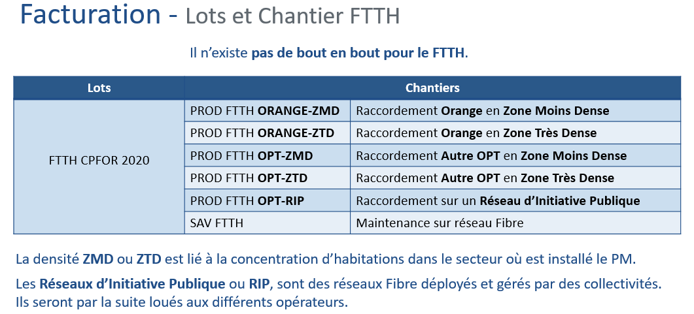
Titre de la capture 2 : Table visuelle complémentaire Activité / Produits FTTH
Date associée : Non indiquée dans la capture ; date de transformation utilisée : 09/06/2026.
Description fonctionnelle : La capture montre une zone complémentaire de correspondance entre certains codes ou libellés FTTH et les activités ou produits associés. Elle complète les règles textuelles sur FHAVE, FTH1 et SAVFTH.
Image source : image2.png
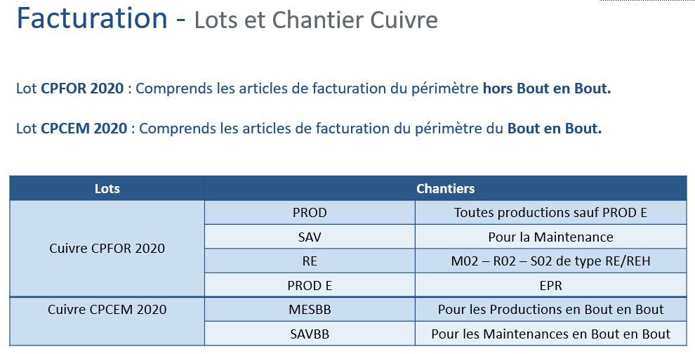

11. FAQ opérationnelle
Quel lot utiliser pour le cuivre ?
Dans les lignes visibles pour le cuivre, le lot indiqué est 100 pour les contextes Production et SAV.
Quel chantier utiliser pour une activité cuivre BB ou Hors BB en production ?
Pour BB ou Hors BB en production cuivre, le chantier visible est PROD avec le lot 100.
Quel chantier utiliser pour une activité cuivre BB ou Hors BB en SAV ?
Pour BB ou Hors BB en SAV cuivre, le chantier visible est SAV avec le lot 100.
Quel chantier utiliser pour une activité cuivre Entreprise ?
Pour Entreprise en production cuivre, le chantier visible est ProdE ; pour Entreprise en SAV cuivre, le chantier visible est SAVE.
Quel chantier utiliser pour une production FTTH standard ?
Selon les zones visibles, la production FTTH peut utiliser le lot 100 avec le chantier FTTH ou FTH2 PROD FTTH selon la zone.
Quel chantier utiliser pour un SAV FTTH ?
Le chantier visible pour le SAV FTTH est principalement SAVFTH avec le lot 100.
Que signifie FTH1 ?
FTH1 correspond à FTTH - PROD FTTH Orange - ZTD et couvre toutes les activités PROD hors activité EPR.
Que signifie FHAVE ?
FHAVE correspond au SAV Entreprise [support Fibre] delta avec activité EMA + tous produits FHP.
Que faire si la zone RMZ1 apparaît ?
La feuille affiche RMZ1 mais ne fournit pas de correspondance complète visible ; une validation métier est nécessaire avant application.

12. Notes de transformation depuis Excel
La feuille Excel contient un tableau de référence lots/chantiers réparti entre Cuivre et FTTH, ainsi que deux captures visuelles intégrées. Les tableaux ont été convertis en règles textuelles, référentiels structurés et FAQ pour être exploitables par le chatbot interne. Les captures sont conservées pour traçabilité, mais les correspondances critiques ont été réécrites en texte afin d’éviter qu’une information importante reste uniquement dans l’image ou dans la mise en page Excel.

13. Historique des versions
Version | Date | Modification | Validateur
1.0 | 09/06/2026 | Création initiale depuis LOT ET CHANTIER.xlsx / feuille LOT ET CHANTIER | À compléter

